**PROJEK AKHIR**

**RANCANG BANGUN APLIKASI PENGELOLAAN MANAJEMEN KERJA PRAKTIK DI PERUMDA TIRTA MUSI PALEMBANG**



**Oleh**

**Akhyar Hasanuddin Cahya Sutrisna**

**09010582024045**

**PROGRAM STUDI MANAJEMEN INFORMATIKA**

**FAKULTAS ILMU KOMPUTER**

**UNIVERSITAS SRIWIJAYA**

**2024**

# HALAMAN PENGESAHAN

**PROPOSAL PROJEK**

**RANCANG BANGUN APLIKASI PENGELOLAAN MANAJEMEN KERJA PRAKTIK DI PERUMDA TIRTA MUSI PALEMBANG**

Sebagai salah satu syarat untuk Tugas Akhir Program Studi Manajemen

Informatika Jenjang Diploma III

Oleh :

**Akhyar Hasanuddin Cahya Sutrisna**

**09010582024045**

Palembang, 15 Desember 2023

Menyetujui,

Pembimbing,

**M. Rudi Sanjaya S.Kom., M.Kom.**

**NIP.198611272019031005**

Mengetahui,

Koordinator Program Studi Manajemen Informatika,

**Apriansyah Putra, S.Kom., M.Kom.**

**NIP. 197700408200912100**

# HALAMAN PERSEMBAHAN

**Motto :**

**“*Many of life’s failures are people who did not realize how close they were to success when they gave up*”**

***- Thomas Edison***

***“*We cannot solve our problems with the same thinking we used when we created them*”***

***- Albert Einstein***

***Saya persembahkan untuk :***

* *Allah SWT.*
* *Kedua orang tua tercinta.*
* *Dosen pembimbing tugas akhir.*
* *Teman teman seperjuangan.*
* *Almamater Universitas Sriwijaya.*

# ABSTRAK

**RANCANG BANGUN APLIKASI PENGELOLAAN MANAJEMEN**

**KERJA PRAKTIK DI PERUMDA TIRTA MUSI PALEMBANG**

**Oleh**

**AKHYAR HASANUDDIN CAHYA SUTRISNA**

**NIM. 09010582024045**

Aplikasi ini dirancang untuk mengembangkan sistem pengelolaan manajemen kerja praktik di Perumda Tirta Musi Palembang agar memudahkan perusahaan dalam mengelola laporan manajemen kerja praktik lebih efisien untuk mengatasi permasalahan yang muncul pada proses pengelolaan manajemen kerja praktik yang dilakukan secara manual. Metode yang digunakan dalam pengembangan aplikasi ini adalah metode *Waterfall*. Hasil dari penelitian ini adalah aplikasi yang mempermudahkan dalam mengelola laporan pengelolaan manajemen kerja praktik yang meningkatkan proses evaluasi secara otomatis. Hasil pengujian aplikasi ini menggunakan pengujian Black Box yang hasilnya adalah berhasil.

**Kata kunci :** Aplikasi, Pengelolaan, Kerja Praktik, Website.

Palembang, 13 Juni 2024

**Menyetujui**

**Pembimbing,**

**M. Rudi Sanjaya, S.Kom., M.Kom.**

**NIP. 198611272019031005**

**Mengetahui**

**Koordinator Program Studi**

**Manajemen Informatika,**

**Apriansyah Putra, S.Kom., M.Kom**

**NIP. 197910202010121003**

# *ABSTRACT*

***PRACTICAL WORK MANAGEMENT APPLICATION DESIGN AT PERUMDA TIRTA MUSI PALEMBANG***

***By***

**AKHYAR HASANUDDIN CAHYA SUTRISNA**

**NIM. 09010582024045**

*This application is designed to develop practical work management management system at Perumda Tirta Musi Palembang to make it easier for companies to manage practical work management reports more efficiently to address problems that arise in the process to managing practices management manually. The method used in this application development is The Waterfall method. The result of this study is an application that makes it easier to manage practical work management reports that improve evaluation processes automatically. The results of this application test using Black Box testing which results are successfully.*

**Keywords :** *Application, Management, Practical Work, Website.*

Palembang, 13th Juni 2024

**Approved by**

**Advisor,**

**M. Rudi Sanjaya, S.Kom., M.Kom.**

**NIP. 198611272019031005**

**Acknowledged by**

**Study Program Coordinator of**

**Informatic Management,**

**Apriansyah Putra, S.Kom., M.Kom**

**NIP. 197910202010121003**

# KATA PENGANTAR

Dengan mengucap puji syukur kepada kepada Allah SWT, karena hanya atas rahmat dan hidayah-Nya, penulis akhirnya dapat menyelesaikan Laporan Tugas Akhir ini dengan judul “Rancang Bangun Aplikasi Pengelolaan Manajemen Kerja Praktik di PERUMDA Tirta Musi Palembang”. Laporan akhir ini disusun sebagai persyaratan dalam menyelesaikan studi di Program Studi Manajemen Informatika Fakultas Ilmu Komputer Universitas Sriwijaya

Dalam proses penulisan Laporan Tugas Akhir ini, Penulis tidak luput dari dukungan, doa dan usaha serta semangat yang diberikan dari beberapa pihak. Oleh karena itu penulis dalam keadaan berbahagia ini dengan segala kerendahan hati ingin menyampaikan rasa terima kasih kepada:

1. Allah SWT yang telah memberikan kesehatan dan kesempatan serta kelancaran sehingga dapat menyelesaikan laporan tugas akhir dengan baik.
2. Kedua orang tua tercinta beserta keluarga besar saya yang sudah memberikan dukungan doa, moral, serta materi karena berkat dukungan beliaulah saya dapat menyelesaikan Projek Akhir ini dengan lancar minim kendala.
3. Bapak Prof. Dr. Erwin, S.Si., M.Si. selaku Dekan Fakultas Ilmu Komputer Universitas Sriwijaya.
4. Bapak Julian Supardi, S.Pd., M.T. selaku Wakil Dekan Bidang Akademik Fakultas Ilmu Komputer Universitas Sriwijaya.
5. Bapak Samsuryadi, M.Kom., Ph.D. selaku Wakil Dekan Bidang Akademik Fakultas Ilmu Komputer Universitas Sriwijaya.
6. Bapak Apriansyah Putra, S.Kom., M.Kom. sebagai Koordinator Program Studi Manajemen Informatika Fakultas Ilmu Komputer Universitas Sriwijaya serta Dosen Pembimbing Akademik.
7. Bapak M. Rudi Sanjaya, S.Kom., M.Kom. selaku dosen Pembimbing Tugas Akhir, yang telah membimbing dan memberikan arahan kepada penulis dengan sabar dan ikhlas serta memberikan motivasi serta ilmu yang berharga pada saat proses pembuatan Projek Akhir ini.
8. Mbak Tryandhi Fadesa, A.Md Selaku Admin Program Studi Manajemen Informatika.
9. Seluruh Staff dan Dosen Fakultas Ilmu Komputer Universitas Sriwijaya.
10. Pihak PERUMDA Tirta Musi Palembang yang telah mengizinkan penulis untuk melakukan penelitian disana.
11. Teman teman tim sukses saya yaitu Muhammad Marvell Zulfikar dan Farhan Dafazzka yang selama ini selalu menemani penulis dalam mengerjakan projek.
12. Teman teman Program Studi Manajemen Informatika angkatan 2020 yang yang telah bersama sama berjuang menyelesaikan Projek Akhir ini bersama penulis.
13. Serta, semua pihak yang tidak dapat disebutkan satu persatu yang telah meluangkan waktu, memberikan do’a, semangat dan motivasi kepada penulis.

Melalui laporan ini penulis berharap laporan dapat bermanfaat bagi semua pihak baik penulis maupun pembaca. Akhir kata, penulis ingin kembali mengucapkan banyak terima kasih kepada seluruh pihak yang sudah berkontribusi dalam pembuatan Projek Akhir ini dan mohon maaf apabila ada perkataan penulis yang sengaja ataupun tidak sengaja menyinggung pihak tertentu. Namun demikian, harapan penulis kiranya laporan ini dapat bermanfaat bagi kita semua.

Palembang, 4 April 2024

Penulis,

Akhyar Hasanuddin Cahya Sutrisna

NIM.09010582024045

# DAFTAR ISI

HALAMAN COVER i

HALAMAN PENGESAHAN ii

HALAMAN PERSEMBAHAN iii

ABSTRAK iv

ABSTRACT v

KATA PENGANTAR vi

DAFTAR ISI viii

DAFTAR TABEL xi

DAFTAR GAMBAR xii

BAB I PENDAHULUAN 1

1.1 Latar Belakang 1

1.2 Rumusan Masalah 2

1.3 Tujuan 2

1.4 Manfaat 2

1.5 Batasan Masalah 3

BAB II TINJAUAN PUSTAKA 4

2.1 Pengertian Aplikasi 4

2.2 Manajemen 4

2.3 Kerja Praktik 5

2.4 Website 6

2.5 Personal Hypertext Preprocessor (PHP) 6

2.6 MySQL 7

2.7 *Data Flow Diagram* (DFD) 7

2.8 *Entity Relation Diagram* (ERD) 9

2.9 *Hypertext Markup Language* (HTML) 10

2.10 Pengertian Pemrograman 10

2.11 Pengertian *XAMPP* 10

2.12 Referensi Penelitian Terdahulu 11

BAB III METODOLOGI PENELITIAN 14

3.1 Lokasi Penelitian 14

3.2 Metodologi Penelitian 14

3.3 Metode Pengumpulan Data 14

a. Data Primer 14

3.4 Metode Pengembangan Sistem 15

1. Analisis 16

2. Desain/Perancangan 16

3. Coding/Implementasi 16

4. Testing/Pengujian 16

BAB IVANALISIS DAN PERANCANGAN SISTEM 17

4.1 Analisis Sistem 17

4.1.1 Analisis Sistem Yang Berjalan 17

4.1.2 Permasalahan Yang Dihadapi 17

4.1.3 Solusi Pemecahan Masalah 18

4.2 Perancangan Sistem 19

4.2.1 Usulan Prosedur Pada Sistem Yang Baru 19

*4.2.2* *Data Flow Diagram* (DFD) 19

4.2.3 *Entity Relationship Diagram* (ERD) 24

4.2.4 Struktur Tabel 24

4.3 Rancangan Tampilan 27

4.3.1 Rancangan Halaman *Login* 27

4.3.2 Rancangan Halaman Mahasiswa 27

4.3.3 Rancangan Halaman Admin 28

4.3.4 Rancangan Halaman Pimpinan 29

BAB V HASIL DAN PEMBAHASAN 31

5.1 Hasil 31

5.2 Pembahasan 31

5.2.1 Halaman Home 31

5.2.2 Halaman Login 32

5.2.3 Rancangan Halaman Mahasiswa 32

5.2.4 Rancangan Halaman Admin 33

5.2.5 Rancangan Halaman Pimpinan 34

5.3 Pengujian 35

BAB VI 38

KESIMPULAN DAN SARAN 38

6.1 Kesimpulan 38

6.2 Saran 38

DAFTAR PUSTAKA 39

# 

# DAFTAR TABEL

Tabel 2. 1 Simbol-Simbol DFD (Rosa & Shalahuddin, 2018) 8

Tabel 2. 2 Simbol-Simbol ERD (Mulyani, 2016) 9

Tabel 5. 1 Hasil Pengujian Sistem Menu Admin 35

Tabel 5. 2 Hasil Pengujian Sistem Menu Mahasiswa 36

Tabel 5. 3 Hasil Pengujian Sistem Menu Pimpinan 36

# DAFTAR GAMBAR

Gambar 3. 1 Google Maps PERUMDA Tirta Musi 14

Gambar 3. 2 Metode Waterfall 15

Gambar 4. 1 Flowchart sistem yang berjalan 18

Gambar 4. 2 Diagram Konteks 19

Gambar 4. 3 *Data Flow Diagram* Level 1 20

Gambar 4. 1 DFD Level 2 Proses Registrasi 21

Gambar 4. 2 DFD Level 2 Proses Login 21

Gambar 4. 3 DFD Level 2 Proses Pengajuan Kerja Praktik 22

Gambar 4. 4 DFD Level 2 Proses Kelola Absensi 22

Gambar 4. 5 DFD Level 2 Proses Kelola Penilaian 23

Gambar 4. 6 DFD Level 2 Proses Cetak Laporan 23

Gambar 4. 10 *Entity Relationship Diagram* (ERD) 24

Gambar 4. 11 Rancangan Halaman *Login* 27

Gambar 4. 12Rancangan Halaman Menu Registrasi 28

Gambar 4. 13 Rancangan Halaman Menu Daftar Mahasiswa 28

Gambar 4. 14 Rancangan Halaman Menu Daftar Pengajuan 29

Gambar 4. 15 Rancangan Halaman Laporan Mahasiswa 29

Gambar 4. 16 Rancangan Halaman Laporan Magang 30

Gambar 5. 1 Halaman Home 31

Gambar 5. 2 Halaman *Login* 32

Gambar 5. 3 Rancangan Halaman Menu Registrasi 32

Gambar 5. 4 Rancangan Halaman Menu Daftar Mahasiswa 33

Gambar 5. 5 Rancangan Halaman Menu Daftar Pengajuan 34

# BAB I PENDAHULUAN

## Latar Belakang

Perkembangan teknologi dan ilmu pengetahuan pada masa globalisasi ini dirasakan semakin canggih. Semua ini merupakan hasil dari pemikiran-pemikiran manusia yang semakin maju. Perkembangan itu sendiri tidak lepas dari peran masyarakat baik secara langsung maupun tidak langsung. Hal ini dapat dilihat dari perkembangan ilmu komputer yang semakin hari semakin berkembang pesat. Oleh karena itu, teknologi web internet memainkan peran yang sangat penting, yaitu memungkinkan organisasi atau perusahaan memasuki pasar dengan cara yang mudah, murah dan tanpa batasan geografis, semuanya akan berada dalam apa yang dinamai ruang maya. Dalam hal ini, organisasi atau perusahaan akan bersaing dengan pelaku bisnis yang lain di dunia maya (Nugroho et al, 2019).

Penggunaan teknologi diharapkan dapat memberikan manfaat yang besar terhadap dunia bisnis yang kompetitif tersebut. Perusahaan yang mampu bersaing dalam kompetisi tersebut adalah perusahaan yang mampu mengimplementasikan teknologi kedalam perusahaannya. Pelanggan dapat segera ditindak lanjuti dengan secepat mungkin, sehingga perusahaan tersebut akan mampu memberikan pelayanan yang terbaik dan secepat mungkin untuk para pelanggan (Almilia et al, 2018). Dalam dunia industri, teknologi sangat membantu dalam pengambilan, pengumpulan, pengolahan, penyimpanan, penyebaran, dan penyajian informasi (Teguh, 2022). Layanan ini sangat dibutuhkan oleh perusahaan demi miningkatkan efektifitas dan efesiensi sehingga kinerja perusahaan optimal.

PERUMDA Tirta Musi Palembang merupakan salah satu unit usaha daerah yang berfokus dalam penyediaan air bersih dalam skala provinsi dan berada dalam pengawasan walikota setempat. Kini PERUMDA Tirta Musi memiliki sembilan cabang yang tersebar diseluruh Kota Palembang sehingga lebih mudah dijangkau oleh pelanggan. Berdasarkan hasil observasi penulis, kantor PERUMDA Tirta Musi terutama pada cabang Rambutan belum memiliki sistem pendataan Kerja Praktik secara digital sehingga dibutuhkan sistem pendataan Kerja Praktik digital untuk mendata Peserta Kerja Praktik dengan efektif.

Adapun permasalahan dalam sistem yang dilakukan oleh Pihak PDAM Tirta Musi bagian Sumber Daya Manusia hanya melakukan pencatatan ke dalam buku besar pedaftaran peserta dari kalangan Siswa dan Mahasiswa telah menerima sertifikat dari hasil kerja praktik atau magang, data tersebut kembali di catat di buku-buku. Data-data tersebut sering rawan atau hilang, sehingga diperlukan sebuah aplikasi pengelolaan manajemen kerja praktik untuk mempermudah proses penyerahan sertifikasi, salah satunya aplikasi untuk mengelolah Kerja Praktik, aplikasi berupa website.

Dengan aplikasi website ini data-data terkontrol didalam database, dan data tersebut aman digunakan dan disimpan dalam jangka lama. Berdasarkan permasalahan diatas, maka judul penelitian ini adalah “ Rancang Bangun Aplikasi Pengelolaan Manajemen Kerja Praktik di PERUMDA Tirta Musi”.

## umusan Masalah

Berdasarkan latar belakang masalah diatas, maka rumusan masalah yang diambil pada penelitian ini adalah “Bagaimana Merancang dan Membangun Aplikasi Pengelolaan Manajemen Kerja Praktik di PERUMDA Tirta Musi Palembang?”.

## Tujuan

Tujuan dari tugas akhir ini adalah merancang dan membangun Aplikasi Pengelolaan Manajemen Kerja Praktik di PERUMDA Tirta Musi Palembang agar mempermudah karyawan dalam mengelola data peserta Kerja Praktik supaya lebih efisien dan dapat diakses secara online.

## Manfaat

Adapun manfaat yang diharapkan dari hasil penyusunan projek akhir ini adalah sebagai berikut :

1. Membantu mahasiswa dalam mengajukan kerja praktik atau magang secara *online*.
2. Membantu pihak manajemen perusahaan dalam mengelola data mahasiswa kerja praktik.
3. Meningkatkan keamanan dan integritas data, sehingga data kerja praktik dapat disimpan dan dicari dengan mudah ketika dibutuhkan.
4. Memudahkan dalam proses pencarian dan pembuatan laporan kerja praktik mahasiswa.

## Batasan Masalah

Adapun batasan masalah dalam penelitian tugas akhir ini adalah sebagai berikut:

* + 1. Aplikasi yang akan dibangun berbasis *website* dengan bahasa pemrograman PHP serta memanfaatkan perangkat lunak *MySQL* sebagai media *database.*
    2. Sistem memberikan informasi tentang peserta Kerja Praktik, serta mahasiswa dapat mengajukan secara langsung melalui aplikasi ini.
    3. Hak akses menggunakan aplikasi ini adalah Mahasiswa, Admin dan Pimpinan Perusahaan.
    4. Aplikasi ini dibuat untuk mengelola manajemen Kerja Praktik di Perumda Tirta Musi Palembang.
    5. Aplikasi ini dapat diakses secara *online*.

# 

# BAB II TINJAUAN PUSTAKA

# Pengertian Aplikasi

Aplikasi adalah sebuah perangkat lunak yang berisi sebuah coding atau perintah yang dimana bisa diubah sesuai dengan keinginan (Syani & Werstantia et al., 2019). Aplikasi adalah sebuah perangkat lunak atau program yang diciptakan dan dikembangkan sebuah perangkat lunak atau program yang diciptakan dan dikembangkan untuk melakukan tugas-tugas tertentu pada perangkat komputer, laptop maupun smartphone (Putra et al., 2022). Aplikasi merupakan komponen yang bermanfaat sebagai media untuk menjalankan pengolahan data ataupun berbagai kegiatan bermanfaat lainnya seperti pembuatan atau ketentuan bahasa pemrograman tertentu (Huda Baniel et al., 2019).

Aplikasi merupakan suatu subkelas untuk perangkat lunak computer dimana memiliki kemampuan suatu komputer secara langsung untuk mengerjakan atau melakukan suatu tugas yang diinginkan pengguna atau User (M. Rudi Sanjaya et al., 2020). Aplikasi merupakan penerapan, menyimpan sesuatu hal, data, permasalahan, pekerjaan ke dalam suatu sarana atau media yang dapat digunakan untuk diterapkan menjadi sebuah bentuk yang baru (Siregar et al, 2019).

Melalui beberapa referensi tersebut penulis menyimpulkan bahwa aplikasi merupakan suatu perangkat lunak yang dapat menerapkan, menyimpan data, permasalahan, pekerjaan kedalam suatu media yang bisa digunakan dan akan menjadi bentuk yang baru.

# Manajemen

Menurut (Hasibuan 2020) manajemen meruapakan ilmu dan seni mengatur suatu proses pemanfaatan sumber daya dan sumber lainnya secara efektif dan efisien. Menurut (Robbins dan Coulter) dalam manajemen adalah proses mengkoordinasi dan mengintergrasikan kegiatan – kegiatan kerja agar diselesaikan secara efektif dan efisien. Menurut (Kristina and Widyaningrum 2019) manajemen yaitu koordinasi semua sumber daya melalui proses perencanaan, pengorganisasian, penetapan tenaga kerja, pengarahan dan pengawasan untuk mencapai tujuan yang telah ditetapkan terlebih dahulu.

Dari penjelasan menurut para ahli diatas, maka dapat diuraikan manajemen merupakan suatu proses yang meliputi perencanaan, pengorganisasian, pengarahan dan pengawasan dalam sebuah organisasi agar tujuan yang ditentukan dapat diwujudkan dengan hasil yang terbaik.

# Kerja Praktik

Menurut (Ari Wibowo dan Bambang Satria Nugroho : 2021) Kerja Praktik atau yang sering disebut juga sebagai Praktik Kerja Lapangan (PKL) adalah model pelatihan yang diselenggarakan dilapangan, bertujuan untuk memberikan kecakapan yang diperlukan dalam pekerjaan tertentu sesuai dengan tuntutan kemampuan bagi pekerjaan. PKL merupakan bentuk penyelenggaraan pendidikan keahlian profesional yang memadukan secara sistematis dan sinkron program pendidikan di sekolah dan program pengusahaan keahlian yang peroleh melalui kegiatan bekerja langsung di dunia kerja, bersifat terarah untuk mencapai suatu tingkat profesional tertentu.

Praktik kerja lapangan merupakan kegiatan yang dulunya disebut dengan pendidikan sistem ganda yaitu pendidikan dan pelatihan yang dilakukan di sekolah, di praktikkan di dunia industri, sehingga akan terjadi kesesuaian antara kemampuan yang diperoleh di sekolah dengan tuntutan di dunia industri (Minarti dan Usaman 2019: 108). Menurut (Pratama at el., 2018), praktik kerja lapangan adalah suatu tahap profesional di mana seorang siswa (peserta) yang hampir menyelesaikan studi (pelatihan) secara formal bekerja di lapangan dengan supervisi oleh seorang administrator yang kompeten dalam jangka waktu tertentu yang bertujuan untuk mengembangkan kemampuan melaksanakan tanggung jawab.

Dari penjelasan menurut para ahli diatas, maka dapat disimpulkan bahwa Praktik Kerja Lapangan merupakan kegiatan yang diselenggarakan dalam rangka pelatihan sekaligus pengenalan dunia kerja dengan harapan agar peserta didik memiliki kesiapan dalam menghadapi dunia kerja.

# Website

Website dapat diartikan sekumpulan halaman yang terdiri dari beberapa halaman yang berisi informasi dalam bentuk data digital baik, gambar, video, audio, dan animasi lainnya yang disediakan melalui jalur koneksi internet (Josi et al., 2017). Website adalah sejumlah halaman web yang memiliki topic saling terkai antara halaman yang satu dengan halaman lain, yang biasanya ditempatkan pada sebuah server web yang dapat diakses melalui jaringan internet ataupun jaringan wilayah local (Susilowati et al., 2019).

Website adalah situs web, yang berarti sebuah situs atau ‘lokasi’ di web. Website terdiri dari beberapa halaman web yang saling terkait di bawah sebuah nama domain, biasanya memuat konten seperti teks, video, gambar, audio, dan lain sebagainya Setiap website dibuat untuk tujuan tertentu, misalnya sebagai wajah sebuah brand atau bisnis, media berita, hiburan, toko online, sarana pendidikan, hingga media sosial. Untuk mengunjungi website, Anda membutuhkan sebuah perangkat seperti smartphone atau komputer, link URL (Uniform Resource Locator) alamat website atau nama domainnya, koneksi internet, dan aplikasi web browser (Faradila et al., 2022).

# Personal Hypertext Preprocessor (PHP)

PHP adalah singkatan dari Hypertext Preprocessor. Merupakan bahasa scripting untuk web yang cukup populer, dengan PHP anda bisa membuat web dinamis dimana kode PHP diselipkan di antara script kode – kode HTML yang merupakan bahasa markup untuk dunia web (Mundzir et al., 2018). PHP Adalah bahasa scripting server-side, Bahasa pemrograman yang digunakan untuk mengembangkan situs web statis atau situs web dinamis atau aplikasi Web. PHP singkatan dari Hypertext Preprocessor, yang sebelumnya disebut Personal Homepage PHP adalah bahasa pemrograman umum yang berarti php dapat disematkan ke dalam kode HTML, atau dapat digunakan dalam kombinasi dengan berbagai sistem templat web, sistem manajemen konten web, dan kerangka kerja web (Beon et al., 2022).

Dengan demikian kode program yang ditulis dalam PHP tidak akan terlihat oleh user sehingga keamanan halaman web lebih terjamin. PHP dirancang untuk membuat halaman web yang dinamis, yaitu halaman web yang dapat membentuk suatu tampilan berdasarkan permintaan terkini, seperti menampilkan isi basis data ke halaman web.

# MySQL

MySQL adalah bahasa yang digunakan untuk mengelola data pada RDBMS. Menurut (Risdiansyah et al., 2017) “MySQL merupakan database server yang bersifat multiuser dan multi-threaded. SQL merupakan bahasa database standar yang memudahkan penyimpanan, pengubahan dan akses informasi. Pada MySQL dikenal istilah database dan tabel. Tabel merupakan sebuah struktur data dua dimensi yang terdiri dari baris-baris record dan kolom”. Dapat ditarik kesimpulan bahwa SQL atau yang dikenal dengan DBMS (Database Management System) ini multithread dan multi user.

Istilah SQL dapat diartikan sebagai suatu bahasa yang digunakan untuk mengakses suatu data dalam database relasional dan terstruktur sedangkan MySQL dalam hal ini menjadi software atau tools untuk mengelola atau memanajemen SQL dengan menggunakan Query atau Bahasa khusus. Pada dasarnya database yang dikelola dalam MySQL memang tidak jauh berbeda dari Microsoft Acces yakni berbentuk tabel – tabel yang berisi informasi tertentu. Perbedaannya terletak pada penggunaan serta pengelolaan database tersebut (Hermawan et al., 2022).

# *Data Flow Diagram* (DFD)

Data Flow Diagram atau diagram alir data (DFD) adalah “suatu diagram yang menggunakan notasi-notasi untuk menggambarkan arus dari data sistem, yang penggunanya sangat membantu untuk memahami sistem secara logika, terstruktur dan jelas.DFD merupakan alat bantu dalam menggambarkan atau menjelaskan DFD ini sering disebut juga dengan nama Bubble chart, Bubble diagram, model proses, diagram alur kerja atau mode fungsi (Husda, 2018).

DFD sendiri diklasifikasikan menjadi 3 jenis, yaitu Diagram Konteks, Diagram level 1, dan Diagram level 2. Penggunaan masing masing diagram tergantung dari kebutuhan dan menyesuaikan dari kebutuhan projek. Beberapa simbol yang digunakan dalam DFD dapat dilihat dari Tabel berikut:

Tabel 2. 1 Simbol-Simbol DFD (Rosa & Shalahuddin, 2018)

|  |  |  |
| --- | --- | --- |
| Symbol | Nama | Penjelasan |
|  | *External Entity* | *External entity* merupakan kesatuan diluar lingkungan sistem biasa berupa orang, organisasi atau sistem lain. |
|  | Arus Data | Aliran data ini menunjukan aliran data yang dapat berupa masukan untuk proses atau simpanan data dan berupa keluaran atau hasil sari suatu proses. |
|  | Proses | Proses yang mengubah *Input* menjadi *Output* |
|  | Penyimpanan data | Tempat penyimpanan data yang berupa file atau tabel di *database.* |

# *Entity Relation Diagram* (ERD)

*Entity Relationship Diagram* (ERD) suatu rancangan atau bentuk hubungan suatu kegiatan di dalam proses tersebut. ERD adalah suatu pemodelan dari basis data relasional yang didasarkan atas persepsi di dalam dunia nyata, dunia ini senantiasa terdiri dari sekumpulan objek yang saling berhubungan antara satu dengan yang lainnya. Suatu objek disebut entity dan hubungan yang dimiliki nya disebut relationship. Suatu entity bersifat unik dan memiliki atribut sebagai pembeda dengan entity lainnya (I. P. Sari et al., 2021).

Tabel 2. 2 Simbol-Simbol ERD (Mulyani, 2016)

|  |  |  |
| --- | --- | --- |
| Simbol | Nama | Penjelasan |
|  | Entitas (*Entity*) | Entitas adalah suatu objek yang dapat dibedakan dengan objek lainnya.Entitas berfungsi untuk memberikan identitas pada entitas yang memiliki label dan nama |
|  | Relasi | Relasi adalah hubungan yang terjadi antara suatu entitas atau lebih yang tidak mempunyai fisik tetapi hanya sebagai konseptual. Relasi berfungsi untuk mengetahui jenis hubungan yang ada antara dua file. |
|  | Atribut | Atribut adalah karakteristik dari entitas atau relasi yang menyediakan penjelasan detail tentang entitas atau relasi tersebut. Fungsinya untuk memperjelas atribut yang dimiliki oleh sebuah entitas. |
|  | Alur | Alur memiliki fungsi untuk menghubungkan atribut dengan entitas, entitas dengan suatu relasi. |

# *Hypertext Markup Language* (HTML)

*Hypertext markup language* (HTML) merupakan bahasa dasar pembuatan web. HTML menggunakan tanda(mark) untuk menandai bagian – bagian dari text. HTML disebut sebagai bahasa dasar, karena dalam membuat website jika hanya menggunakan HTML maka tampilan web terasa hambar (Rerung, 2018). HTML merupakan suatu bahasa yang dikenal oleh web browser untuk menampilkan informasi seperti teks, gambar, suara, animasi bahkan video (Rahmawati, 2018).

# Pengertian Pemrograman

Pemrograman sendiri adalah Proses atau Cara dalam menjalankan sebuah urutan instruksi atau perintah yang diberikan kepada komputer untuk membuat fungsi atau tugas tertentu. dan Web adalah Sistem untuk mengakses, memanipulasi, dan mengunduh dokumen yang terdapat pada komputer yang dihubungkan melalui internet atau jaringan (Nimda, 2019). Program adalah kumpulan instruksi yang digunakan untuk mengatur computer agar melakukan suatu tindakan tertentu (Rosyida, 2018).

# Pengertian *XAMPP*

Xampp merupakan suatu software yang bersifat open source yang merupakan pengembangan dari LAMP (Linux, Apache, Mysql, PHP dan Perl). (Purbadian, 2018). Kemunculan XAMPP diawali dengan adanya kesulitan dalam menginstall Apache dan jika akan menambahkan dukungan PHP dan MySQL. Hal ini kemudian menjadikan munculnya XAMPP, sebagai aplikasi untuk mempermudah developer yang membutuhkan web server di localhost hanya dengan satu aplikasi. (Maksum, 2022).

# Referensi Penelitian Terdahulu

Dalam melakukan penelitian penulis merangkum beberapa jurnal penelitian terdahulu dengan judul yang sejenis sebagai referensi untuk mempermudah dalammelakukan penelitian. Beberapa referensi yang digunakan antara lain:

1. Penelitian yang dilakukan oleh Muhammad Ikhsan yang berjudul “Aplikasi Manajemen Kerja Praktek Program Studi Teknik Informatika Berbasis Web” tahun 2022. Penelitian ini bertujuan untuk merancang aplikasi manajemen kerja praktik yang dapat mengembangkan sistem kerja praktik yang diterapkan pada sistem berbasis website, memudahkan program studi dalam pengolahan data dan monitoring kerja praktik mahasiswa Program Studi Teknik Informatika Universitas Islam Riau, metode penelitian yang digunakan adalah metode waterfall yang merupakan metode yang bersifat sistematis dalam pengembangan dan perencanaan sebuah sistem (Muhammad Ikhsan, 2022).
2. Penelitian yang dilakukan oleh Eko Budi Setiawan yang berjudul “Pengelolaan Sistem Informasi Kerja Praktek di Perguruan Tinggi” tahun 2018. Penelitian ini bertujuan untuk meningkatkan efektifitas proses dapat dicapai dengan meminimalisis tingkat kesalahan. Aplikasi ini dapat mengefisisensikan dalam pengelolaan proses kerja praktik dengan mempercepat waktu pengerjaan dalam setiap prosesnya, kemudian untuk meningkatkan kualitas penyajian informasi. Perancangan aplikasi desktop berbasis client server ini menggunakan metode Java *Remote Methode Invocation*  (RMI) dan untuk *tools development* menggunakan NetBeans 7.0.1, Java ver 1.7.0_02 dan Client VM 22.0-b10.
3. Penelitian yang dilakukan oleh Juliyansah Rohmatulloh, Ahsani, Totok Mulyono yang berjudul “Sistem Manajemen Praktek Kerja Lapangan Berbasis Website di PT. Telkom Surabaya” tahun 2022. Penelitian ini bertujuan untuk membangun yang dapat mengelola data-data Laporan Akhir Secara elektronis. Aplikasi ini dapat mengelola data-data Praktik Kerja Lapangan dengan efisien, dan mempercepat pengerjaannya dalam setiap prosesnya. Aplikasi yang dibangun menggunakan metode waterfall, dengan tahapan analisis meliputi analisis kelemahan sistem dan analisis kebutuhan sistem, perancangan atau perancangan yang meliputi pemodelan sistem menggunakan metode UML dan perancangan antarmuka, kode dan pengujian menggunakan PHP sebagai bahasa pemrograman dan My SQL sebagai pengelola database, dilanjutkan pada tahap implementasi dan pemeliharaan (Juliansyah Rahmatullah et al., 2022).
4. Penelitian yang dilakukan oleh Akhmad Khairur Rasyid, Nindian Puspa Dewi, Badar Said, dan Ubaidi yang berjudul “Sistem Informasi Manajemen Kerja Praktik dan Tugas Akhir di Prodi Informatika Universitas Madura Berbasis Web” tahun 2022. Penelitian ini betujuan untuk membangun aplikasi yang mampu mengelola proses manajemen dan monitoring Kerja Praktek dan Tugas Akhir secara terkomputerisasi, sehingga proses administrasi pelaksanaan Kerja Praktek dan Tugas Akhir lebih efisien dalam hal waktu dan memudahkan program studi untuk monitoring. Aplikasi ini dapat mengefisiensi pengelolaan data Kerja Praktik sehingga menghasilkan kinerja yang baik bagi instansi yang terkait. Metode penelitian yang digunakan dalam penelitian ini adalah metode waterfall yang merupakan metode yang bersifat sistematis dalam pengembangan dan perencanaan sebuah sistem (Akhmad Khairur Rasyid et al., 2022).
5. Penelitian yang dilakukan oleh Edoardo Jofan Rifano, Fatra Nonggala Putra, Ratika Sekar Ajeng Ananingtyas yang berjudul “Rancang Bangun Sistem Informasi Praktek Kerja Lapangan Universitas Nahdlatul Ulama Blitar” tahun 2022. Teknologi informasi saat ini dianggap sebagai bagian terintegrasi dari sebuah sistem informasi Banyak perguruan tinggitelah memanfaatkan siste informasi untuk mendukung layanannya kepada mahasiswa. Sistem informasi tersebut harusd iintegrasikan secara baik. Rancang Bangun Sistem Informasi Praktek Kerja Lapangan Pada Universitas Nahdlatul Ulama Blitar Menggunakan Metode “Waterfall”. Waterfall dipilih sebagai alat bantu atau tools pada rancang bangun sistem informasi PKL ini karena memilik keunggulan mulai dari exposition syangurut mulai dari analisa hingga support setiap compositions memiliki spesifikasinya sendiri sehingga sebuah sistem dapat dikembangkan sesuai dan apa yang dikehendaki. Berdasarkan hasil pengujian secara black box semua fungsionalitas dari sistem sudah mampu bekerja dengan baik terbukti dengan tidak adanya output yang error dan tidak sesuai dengan harapan. Selain itu dari sisi keefektifan penggunaan, sistemini mampu mendapatkan respon yang baik dari user yang dibuktikan dengan 89,9% responden setuju bahwa sistemini dapat memudahkan proses pelaksaanaan PKL di lingkungan Program Studi Ilmu Komputer Fakultas Ilmu Eksakta Universitas Nahdlatul Ulama Blitar (Edoardo Jofan Rifano at el., 2022).

# BAB III METODOLOGI PENELITIAN

# Lokasi Penelitian

Penelitian diakukan di PERUMDA Tirta Musi Palembang, Jl. Rambutan Ujung No. 1, 30 Ilir, Kec. Ilir Barat II, Kota Palembang, Sumatera Selatan 30129. Adapun lokasi PERUMDA Tirta Musi Palembang dapat dilihat pada gambar 3.1

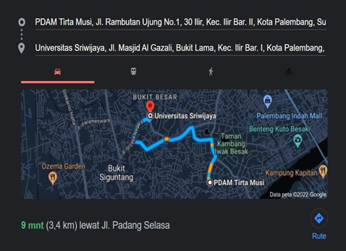

Gambar 3. 1 Google Maps PERUMDA Tirta Musi

# Metodologi Penelitian

Metodologi penelitian adalah suatu Teknik atau cara yang dilakukan dalam proses penelitian untuk memperoleh data yang akurat dan prinsip-prinsip yang sistematis. Memperoleh data yang akurat dan prinsip-prinsip yang sistematis.

# Metode Pengumpulan Data

Metode yang dibutuhkan dalam penyusunan tugas akhir ini sebagai berikut:

## Data Primer

Data Primer adalah kumpulan data didapat secara langsung dari objek yang akan dijadi-kan laporan dengan cara sebagai berikut:

1. Studi Kepustakaan

Mengumpulkan data dari buku-buku sebagai referensi dan serta hasil penelitian sebelumnya yang sejenis berguna untuk mendapatkan landasan teori mengenai masalah yang akan diteliti penulis.

1. Wawancara/Interview

Mengadakan wawancara dengan Wakil Manajer bagian SDM di PERUMDA Tirta Musi Palembang.

1. Dokumentasi

Penulis akan melakukan pengumpulan data atau informasi terhadap dokumen-dokumen yang sudah melalui proses pencatatan secara cermat dan sistematis pada bagian Admin.

1. **Data Sekunder**

Yaitu data yang diperoleh dari penelitian orang lain atau sumber yang telah dipublikasi- kan. Penulis mempelajari dan mengumpulkan berbagai macam literatur manajemen kerja praktek untuk mengurangi dari permasalahan pengolahan data peserta kerja praktek di PERUMDA Tirta Musi Palembang

# 3.4 Metode Pengembangan Sistem

Model Waterfall, sebenarnya adalah “Linear Sequential Model”, yang juga disebut dengan “classic life cycle” atau model waterfall. Metode ini muncul pertama kali sekitar tahun 1970, tetapi merupakan model/metode yang paling banyak dipakai di dalam Software Engineering (SE).

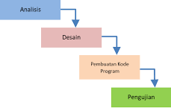Dibawah ini merupakan contoh gambar dari Metode Waterfall

Gambar 3. 2 Metode Waterfall

Metode ini melakukan pendekatan secara sistematis dan unit mulai dari level kebutuhan sistem lalu menuju ke tahap analisis, design, coding, testing/verification (Badrul, 2021).

Tahapan-tahapan dalam penelitian ini antara lain:

## Analisis

Langkah ini merupakan analisa terhadap kebutuhan sistem. Pengumpulan data dapat dilakukan dengan cara salah satunya yakni melakukan wawancara dengan pihak perusahaan.

## Desain/Perancangan

Proses design akan menerjemahkan syarat kebutuhan ke sebuah perancangan perangkat lunak yang dapat diperkirakan sebelum dibuat coding. Proses ini berfokus pada: Struktur Data, Arsitektur Perangkat Lunak, Representasi Antarmuka, dan Detail Algoritma Procedural.

## Coding/Implementasi

Setelah dari tahapan desain selanjutnya implementasi, Dimana hasil dari rancangan desain akan diimplementasikan kedalam suatu bahasa pemrograman atau juga yang biasa disebut dengan coding. Jika dalam tahapan ini telah selesai maka tahapan selanjutnya yang akan digunakan yaitu testing.

## Testing/Pengujian

Testing ini tentu saja memiliki tujuan tertentu, dimana agar bisa mendapatkan permasalahan yang ada sehingga hal tersebut dapat di perbaiki dan dapat layak digunakan serta dapat dilakukan sebuah penerapan pada sistem ini.

# BAB IV

# ANALISIS DAN PERANCANGAN SISTEM

* 1. Analisis Sistem
     1. Analisis Sistem Yang Berjalan

Saat ini dalam proses pengelolaan dan manajemen kerja praktik atau magang di Perumda Tirta Musi Palembang masih dikelola secara sederhana dan manual, yakni mahasiswa datang langsung dengan membawa surat pengantar dari kampus lalu diterima oleh admin perusahaan. Surat pengantar tersebut kemudian dipertimbangkan untuk diterima atau ditolak. Dari proses tersebut penulis menganggap ada kekurangan yakni proses pengajuan menyita waktu dan tenaga yang cukup banyak bagi mahasiswa, juga mahasiswa tidak dapat mengetahui ada berapa banyak pengajuan yang sudah masuk ke perusahaan tersebut.

Dari sisi perusahaan, proses pengelolaan juga masih sederhana yakni pendataan hanya dicatat pada buku catatan saja, serta pendataan dan penilaian masing-masing mahasiswa juga belum maksimal, sehingga proses pembuatan sertifikat menjadi sangat lambat.

* + 1. Permasalahan Yang Dihadapi

Permasalahan yang sedang dihadapi dalam proses pengelolaan dan manajemen kerja praktik atau magang di Perumda Tirta Musi Palembang:

1. Mahasiswa kesulitan dalam pengajuan kerja praktik atau magang ke Perumda Tirta Musi Palembang.
2. Mahasiswa kesulitan dan lama dalam menerima respon atas pengajuan diterima atau ditolaknya pengajuan.
3. Proses pengelolaan dan manajemen data kerja praktik atau magang masih secara manual dan belum ada sistem yang terintegrasi.
4. Proses pembuatan laporan kerja praktik atau magang di Perumda Tirta Musi Palembang masih belum bisa diakses secara cepat.



Gambar 4. 1 Flowchart sistem yang berjalan

* + 1. Solusi Pemecahan Masalah

Dari permasalahan yang telah dijelaskan sebelumnya, penulis membangun sebuah aplikasi sebagai solusi untuk mempermudah bagi mahasiswa dan admin dalam dan manajemen kerja praktik atau magang di Perumda Tirta Musi Palembang.

* 1. Perancangan Sistem
     1. Usulan Prosedur Pada Sistem Yang Baru

Prosedur sistem aplikasi yang dirancang adalah sebagai berikut :

1. Mahasiswa dapat melakukan registrasi pengguna baru.
2. Mahasiswa dapat menginput atau mengajukan kerja praktik atau magang.
3. Admin mengelola data pengajuan.
4. Mahasiswa mengupload hasil laporan kerja praktik pada akhir masa kerja praktik.
5. Admin menginput data penilaian kerja praktik atau magang.
6. Mahasiswa dan Admin dapat mencetak sertifikat magang.
7. Pimpinan melihat dan mencetak laporan.
   * 1. *Data Flow Diagram* (DFD)
8. Diagram Konteks

Diagram konteks adalah diagram yang menggambarkan hubungan antara entitas atau pengguna, serta aliran data masuk yang masuk kedalam sistem dan yang keluar dari sistem.



Gambar 4. 2 Diagram Konteks

1. DFD Level 1

Berikut ini adalah DFD level 1 yang akan menjelaskan secara lebih rinci mengenai masing-masing proses dari diagram konteks.



Gambar 4. 3 *Data Flow Diagram* Level 1

Dari gambar diagram DFD dapat dilihat bahwa terdapat beberapa pengguna yang dapat mengakses aplikasi, yakni Mahasiswa, Admin dan Pimpinan. Admin dapat melakukan registrasi dan pengajuan kerja praktik, sementara admin dapat mengelola absensi dan mengelola penilaian. Dan untuk pimpinan bertugas mencetak laporan.

1. DFD Level 2 Proses Registrasi

Berikut ini adalah DFD level 2 pada proses registrasi yang menjelaskan secara lebih rinci mengenai proses registrasi, sebagai berikut



Gambar 4. 4 DFD Level 2 Proses Registrasi

1. DFD Level 2 Proses Login

Berikut ini adalah DFD level 2 pada proses login yang menjelaskan secara lebih rinci mengenai proses login didalam sistem, seperti gambar berikut ini.



Gambar 4. 5 DFD Level 2 Proses Login

1. DFD Level 2 Proses Pengajuan Kerja Praktik

Berikut ini adalah DFD level 2 pada proses pengajuan kerja praktik oleh mahasiswa, seperti pada gambar berikut ini.



Gambar 4. 6 DFD Level 2 Proses Pengajuan Kerja Praktik

1. DFD Level 2 Proses Kelola Absensi

Berikut ini adalah DFD level 2 pada proses pengelolaan absensi kerja praktik oleh admin, seperti yang ditampilkan pada gambar berikut.



Gambar 4. 7 DFD Level 2 Proses Kelola Absensi

1. DFD Level 2 Proses Kelola Penilaian

Berikut ini adalah DFD level 2 pada proses pengelolaan data penilaian kerja praktik oleh admin, seperti gambar dibawah ini.



Gambar 4. 8 DFD Level 2 Proses Kelola Penilaian

1. DFD Level 2 Proses Cetak Laporan

Berikut ini adalah DFD level 2 pada proses laporan oleh pimpinan, seperti yang ditampilkan dalam diagram berikut ini.



Gambar 4. 9 DFD Level 2 Proses Cetak Laporan

* + 1. *Entity Relationship Diagram* (ERD)

*Entity Relationship Diagram* (ERD) merupakan suatu model untuk menjelaskan hubungan antar entitas dalam suatu sistem. Berikut ini merupakan gambaran ERD yang dari sistem yang dibangun.



Gambar 4.10 *Entity Relationship Diagram* (ERD)

* + 1. Struktur Tabel

Rancangan struktur tabel digunakan untuk menjelaskan tipe, ukuran dan keterangan dari field-field yang terdapat pada tabel tersebut, dibutuhkan perancangan tabel-tabel, yaitu :

1. File data mahasiswa

Nama Tabel : mahasiswa

Keterangan : Data Mahasiswa

*Primary Key* : id_mahasiswa

*Foreign Key* : -

Tabel 4. 1 Mahasiswa

|  |  |  |  |
| --- | --- | --- | --- |
| **No** | **Nama *Field*** | ***Type*** | **Keterangan** |
| 1 | id_mahasiswa | *int(11)* | *Primary Key* |
| 2 | nim | *varchar(20)* |  |
| 3 | nama | *varchar(30)* |  |
| 4 | jurusan | *varchar(30)* |  |
| 5 | kampus | *varchar(30)* |  |
| 6 | telp | *varchar(20)* |  |
| 7 | alamat | *text* |  |
| 8 | username | *varchar(30)* |  |
| 9 | password | *varchar(30)* |  |

1. File data Magang

Nama Tabel : Magang

Keterangan : Data Magang

*Primary Key* : id_magang

*Foreign Key* : id_mahasiswa

Tabel 4. 2 Magang

|  |  |  |  |
| --- | --- | --- | --- |
| **No** | **Nama *Field*** | ***Type*** | **Keterangan** |
| 1 | id_magang | *varchar(20)* | *Primary Key* |
| 2 | id_mahasiswa | *varchar(20)* | *Foregin Key* |
| 3 | tgl | *date* |  |
| 4 | tgl_mulai | *date* |  |
| 5 | tgl_selesai | *date* |  |
| 6 | bagian | *varchar(50)* |  |
| 7 | keterangan | *text* |  |
| 8 | status | *varchar(20)* |  |
| 9 | tanggapan | *text* |  |

1. File data Absensi

Nama Tabel : Absensi

Keterangan : Data Absensi

*Primary Key* : id_absensi

*Foreign Key* : id_magang

Tabel 4. 3 Absensi

|  |  |  |  |
| --- | --- | --- | --- |
| **No** | **Nama *Field*** | ***Type*** | **Keterangan** |
| 1 | Primaryid_absensi | *varchar(20)* | *Primary Key* |
| 2 | id_magang | *varchar(20)* | *Foregin Key* |
| 3 | tgl | *date* |  |
| 4 | status | *varchar(20)* |  |

1. File data Nilai

Nama Tabel : nilai

Keterangan : Data Detail Penjualan

*Primary Key* : id_nilai

*Foreign Key* : id_magang

Tabel 4. 4 Nilai

|  |  |  |  |
| --- | --- | --- | --- |
| **No** | **Nama *Field*** | ***Type*** | **Keterangan** |
| 1 | Primaryid_nilai | *varchar(20)* | *Primary Key* |
| 2 | id_magang | *varchar(20)* | *Foregin Key* |
| 3 | tgl_sertifikat | *date* |  |
| 4 | nilai | *int(11)* |  |

1. File data User

Nama Tabel : user

Keterangan : Data User

*Primary Key* : id_user

*Foreign Key* : -

Tabel 4. 5 User

|  |  |  |  |
| --- | --- | --- | --- |
| **No** | **Nama *Field*** | ***Type*** | **Keterangan** |
| 1 | Primaryid_user | *int(11)* | *Primary Key* |
| 2 | username | *varchar(30)* |  |
| 3 | password | *varchar(30)* |  |
| 4 | akses | *varchar(30)* |  |

* 1. Rancangan Tampilan

Dalam perancangan pembuatan sistem aplikasi ini terdapat rancangan menu utama dan submenu-submenu yang berbeda-beda sesuai dengan masing-masing pengguna. Adapun rancangan tersebut adalah sebagai berikut :

* + 1. Rancangan Halaman *Login*

Form *login* ini digunakan untuk masuk ke dalam menu selanjutnya seperti; transaksi dan laporan, maka harus *login* terlebih dahulu dengan mengisi *username* dan *password*, apabila sesuai dengan yang diisikan lalu jalankan program tapi apabila *password* tidak dikenal maka program tidak bisa dijalankan.

**LOGIN**

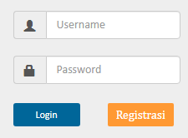

Gambar 4. 11 Rancangan Halaman *Login*

* + 1. Rancangan Halaman Mahasiswa

Pada bagian ini, merupakan rancangan halaman akses menu yang dapat diakses oleh mahasiswa, seperti registrasi, pengajuan dan daftar riwayat pengajuan.

Perum Tirta Musi Palembang

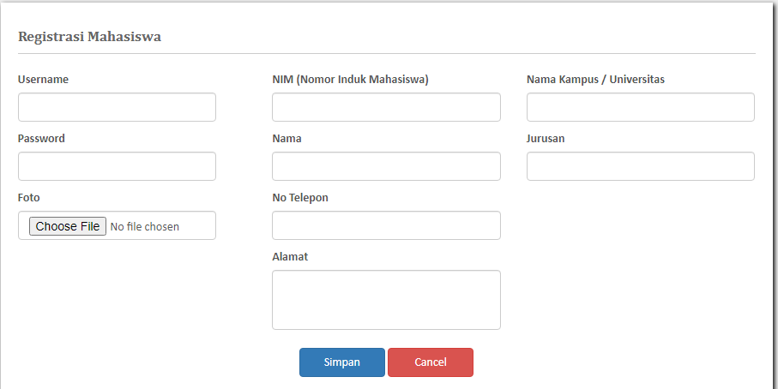

Home Profil Perusahaan Daftar Pengajuan Magang

Gambar 4. 12 Rancangan Halaman Menu Registrasi

Pada gambar diatas, ditampilkan rancangan halaman menu registrasi yang digunakan oleh mahasiswa khususnya bagi mahasiswa yang baru pertama kali mengakses aplikasi ini untuk dapat menginput data mahasiswa.

* + 1. Rancangan Halaman Admin

Pada bagian ini, merupakan rancangan halaman akses menu yang dapat diakses oleh Admin, seperti daftar mahasiswa, daftar pengajuan magang, daftar absensi dan penilaian.

Perum Tirta Musi Palembang

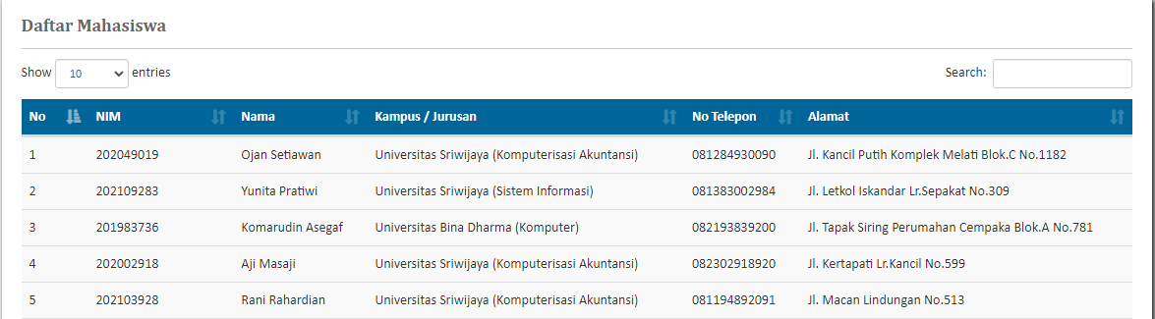

Daftar Mahasiswa Daftar Pengajuan Absensi Kerja Praktik Penilaian

Gambar 4. 13 Rancangan Halaman Menu Daftar Mahasiswa

Pada gambar diatas, ditampilkan rancangan halaman menu daftar mahasiswa yang menampilkan data-data mahasiswa yang masuk dalam aplikasi.

Perum Tirta Musi Palembang

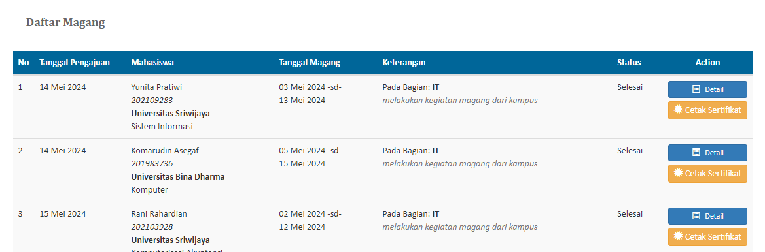

Daftar Mahasiswa Daftar Pengajuan Absensi Kerja Praktik Penilaian

Gambar 4. 14 Rancangan Halaman Menu Daftar Pengajuan

Pada gambar diatas, ditampilkan rancangan halaman menu daftar pengajuan yang telah diajukan oleh mahasiswa untuk dapat melakukan kerja praktik pada Perumda Tirta Musi Palembang.

* + 1. Rancangan Halaman Pimpinan

Pada bagian ini, merupakan rancangan halaman akses menu yang dapat diakses oleh Pimpinan yakni berupa laporan dan cetak laporan.

Perum Tirta Musi Palembang

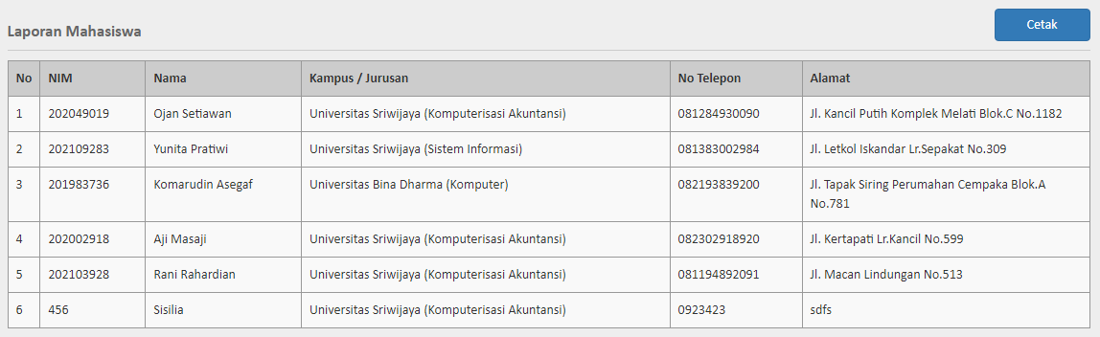

Daftar Mahasiswa Daftar Pengajuan Absensi Kerja Praktik Penilaian

Gambar 4. 15 Rancangan Halaman Laporan Mahasiswa

Pada gambar diatas, ditampilkan rancangan halaman menu laporan mahasiswa yang menampilkan daftar mahasiswa yang telah masuk kedalam aplikasi.

Perum Tirta Musi Palembang

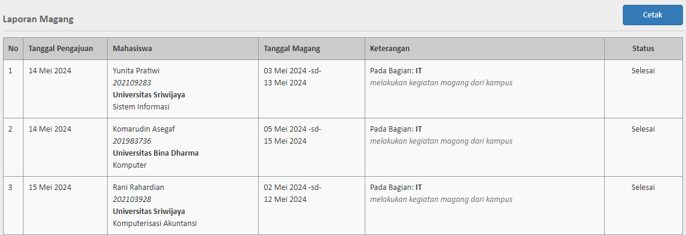

Daftar Mahasiswa Daftar Pengajuan Absensi Kerja Praktik Penilaian

Gambar 4. 16 Rancangan Halaman Laporan Magang

Pada gambar diatas, ditampilkan rancangan halaman menu laporan kerja praktik mahasiswa yang dapat dicetak secara langsung.

# BAB V

# HASIL DAN PEMBAHASAN

* 1. Hasil

Dari semua proses dan tahapan yang telah dilakukan mulai dari pengumpulan data, hingga tahapan perancangan, selanjutnya penulis melakukan tahapan *coding* atau pembuatan aplikasi. Penulis menggunakan bahasa pemrograman PHP dan MySQL sebagai *database*. Aplikasi dibuat berdasarkan kerangka rancangan yang telah dibuat sebelumnya hingga akhirnya dapat menghasilkan sebuah aplikasi yang dapat digunakan oleh pengguna.

* 1. Pembahasan
     1. Halaman Home

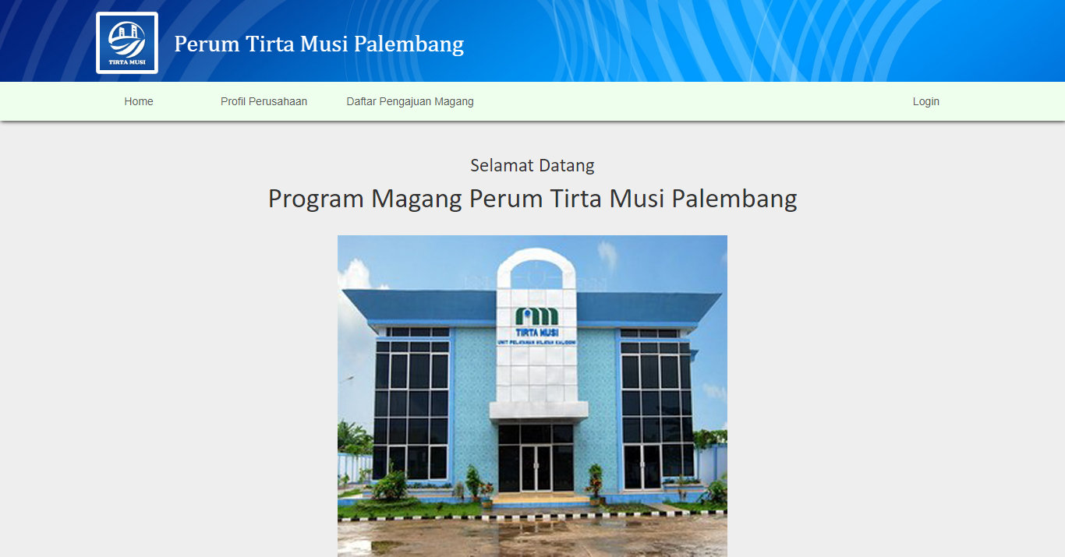

Gambar 5. 1 Halaman Home

Pada halaman home, ditampilkan informasi mengenai foto atau gambar Perum Tirta Musi Palembang, serta tombol-tombol menu yang dapat digunakan, seperti tombol menu profil perusahaan, tombol menu daftar pengajuan magang dan tombol menu login.

* + 1. Halaman Login

Berikut tampilan halaman menu *login* pada gambar di bawah ini.

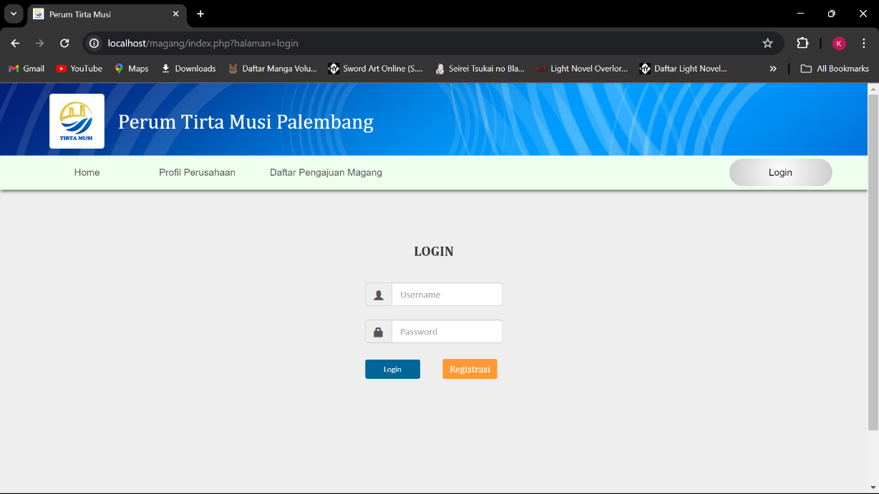

Gambar 5. 2 Halaman *Login*

* + 1. Rancangan Halaman Mahasiswa

Pada bagian ini, merupakan rancangan halaman akses menu yang dapat diakses oleh mahasiswa, seperti registrasi, pengajuan dan daftar riwayat pengajuan.

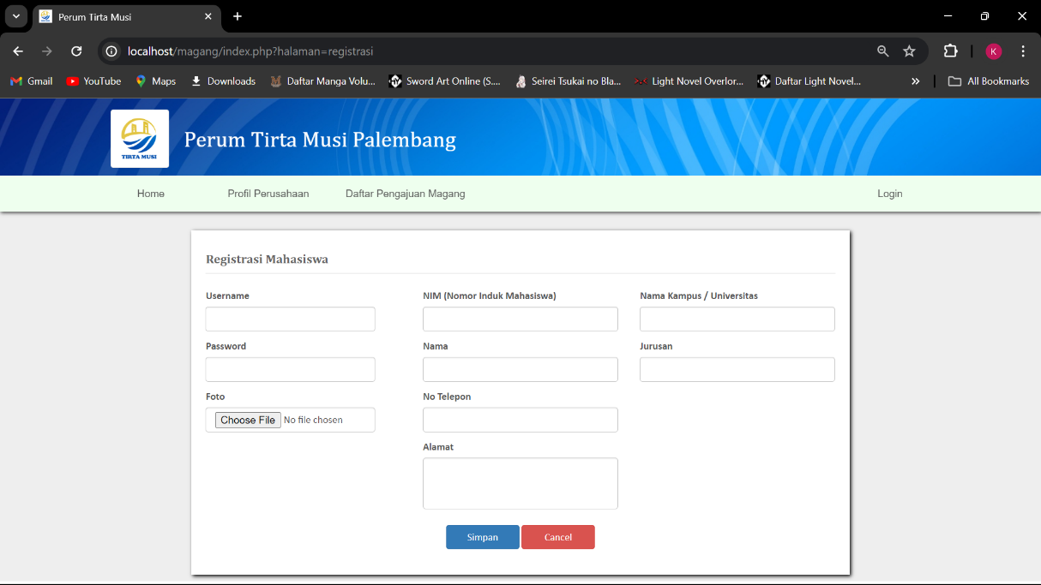

Gambar 5. 3 Rancangan Halaman Menu Registrasi

Pada gambar diatas, ditampilkan rancangan halaman menu registrasi yang digunakan oleh mahasiswa khususnya bagi mahasiswa yang baru pertama kali mengakses aplikasi ini untuk dapat menginput data mahasiswa.

* + 1. Rancangan Halaman Admin

Pada bagian ini, merupakan rancangan halaman akses menu yang dapat diakses oleh Admin, seperti daftar mahasiswa, daftar pengajuan magang, daftar absensi dan penilaian.

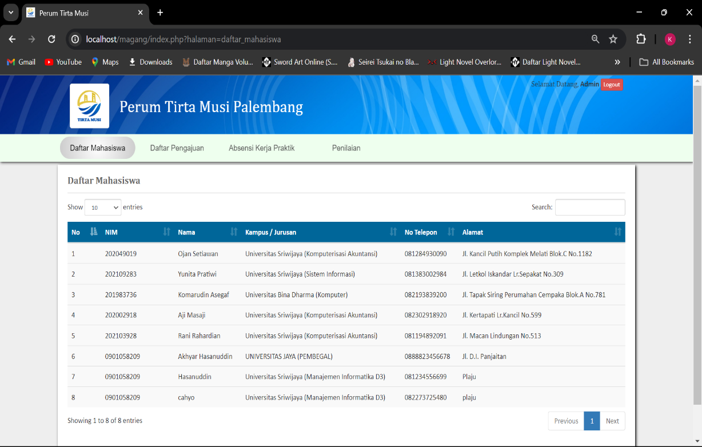

Gambar 5. 4 Rancangan Halaman Menu Daftar Mahasiswa

Pada gambar diatas, ditampilkan rancangan halaman menu daftar mahasiswa yang menampilkan data-data mahasiswa yang masuk dalam aplikasi.

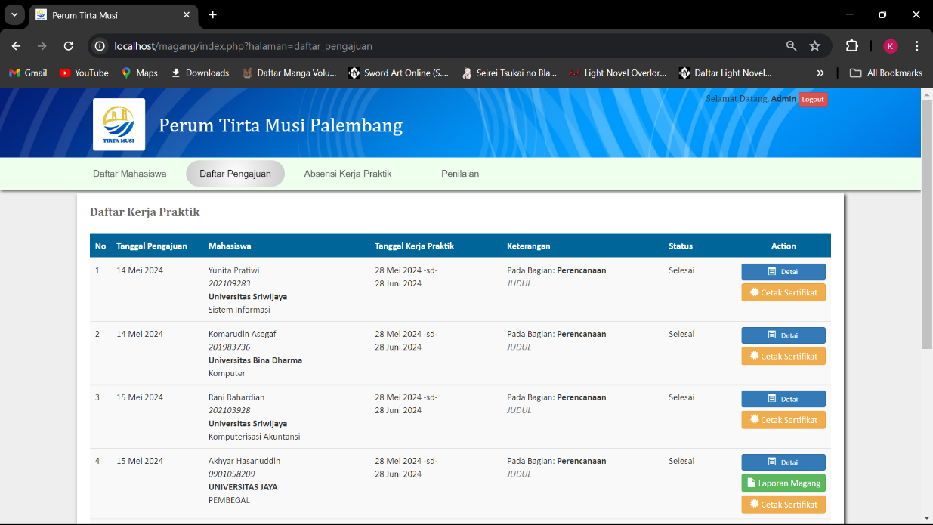

Gambar 5. 5 Rancangan Halaman Menu Daftar Pengajuan

Pada gambar diatas, ditampilkan rancangan halaman menu daftar pengajuan yang telah diajukan oleh mahasiswa untuk dapat melakukan kerja praktik pada Perumda Tirta Musi Palembang.

* + 1. Rancangan Halaman Pimpinan

Pada bagian ini, merupakan rancangan halaman akses menu yang dapat diakses oleh Pimpinan yakni berupa laporan dan cetak laporan.

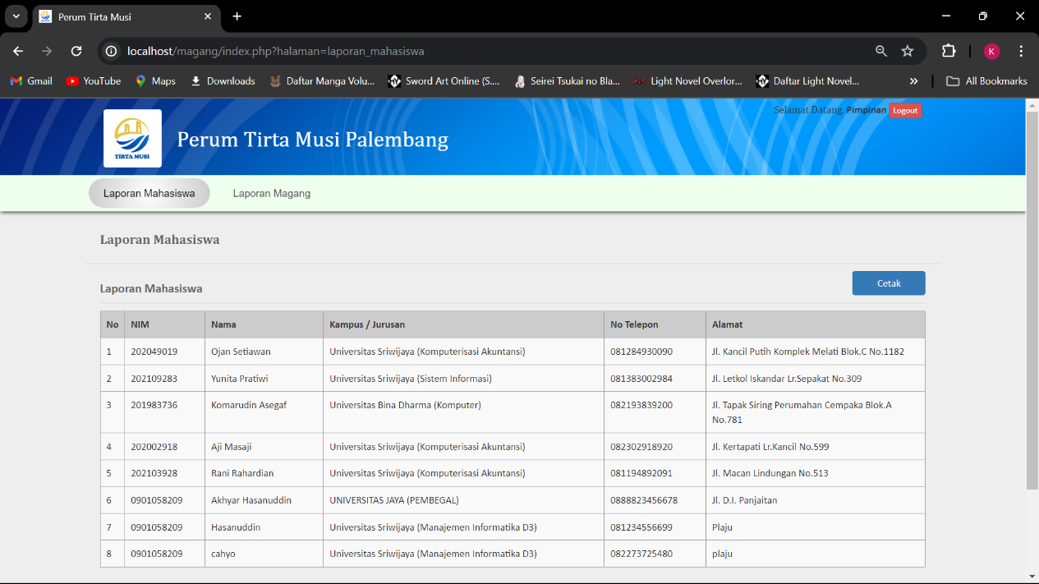

Gambar 4. 11 Rancangan Halaman Laporan Mahasiswa

Pada gambar diatas, ditampilkan rancangan halaman menu laporan mahasiswa yang menampilkan daftar mahasiswa yang telah masuk kedalam aplikasi.

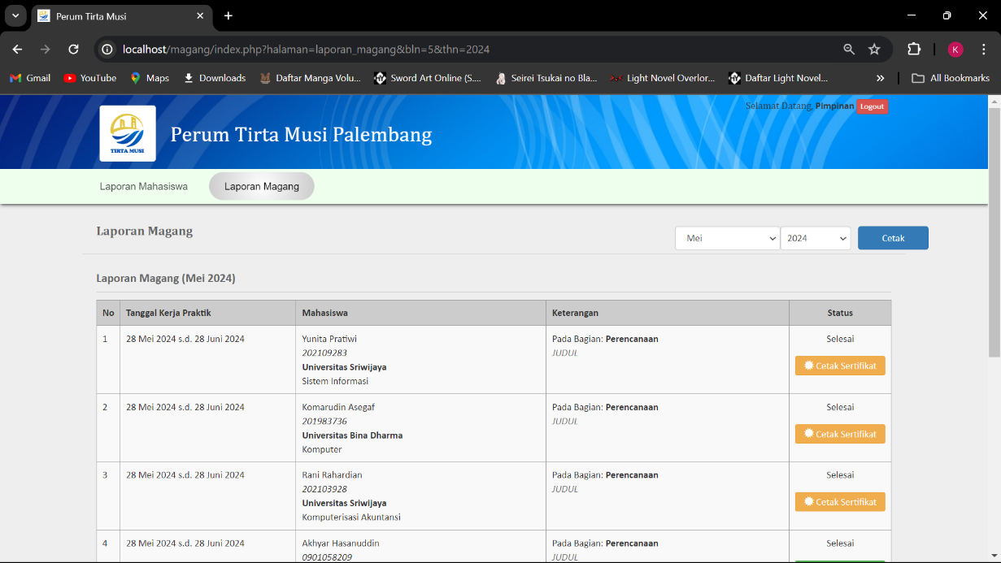

Gambar 4. 12 Rancangan Halaman Laporan Magang

Pada gambar diatas, ditampilkan rancangan halaman menu laporan kerja praktik mahasiswa yang dapat dicetak secara langsung.

* 1. Pengujian

Setelah membangun sistem, tahapan selanjutnya adalah pengujian degan menggunakan metode *blackbox*, dengan cara memeriksa semua fitur baik *input*an serta *output* dengan tujuan untuk memastikan bahwa sistem atau aplikasi yang dibangun telah berjalan dengan baik.

Tabel 5. 1 Hasil Pengujian Sistem Menu Admin

|  |  |  |  |
| --- | --- | --- | --- |
| Skenario | Kasus pengujian | Hasil yang diharapkan | Keterangan |
| *Login* | Validasi username dan password | Dapat langsung masuk ke halaman utama | Berhasil |
| Peringatan jika salah *input* username dan password | Muncul peringatan ”*login* gagal” | Berhasil |
| Kelola pengajuan | persetujuan diterima / ditolak | status diubah sesuai dengan Diterima/ Ditolak | Berhasil |
| Kelola absensi | *Input* data absensi kehadiran mahasiswa | menampilkan daftar kehadiran mahasiswa | Berhasil |
| Tombol Simpan | Simpan data absen | Menyimpan input data Absensi | Berhasil |
| Kelola nilai | *Input* nilai kerja praktik mahasiswa | menyimpan data nilai dan dapat mencetak sertifikat | Berhasil |
| Tombol  Logout | menekan tombol logout | Keluar | Berhasil |

Tabel 5. 2 Hasil Pengujian Sistem Menu Mahasiswa

|  |  |  |  |
| --- | --- | --- | --- |
| Skenario | Kasus pengujian | Hasil yang diharapkan | Keterangan |
| *Login* | Validasi username dan password | Dapat langsung masuk ke halaman utama | Berhasil |
| Peringatan jika salah *input* username dan password | Muncul peringatan ”*login* gagal” | Berhasil |
| Tombol  Upload Laporan | Menekan tombol upload laporan | Dapat mengapload data laporan hasil kerja praktik | Berhasil |
| Pengajuan kerja praktik | input data pengajuan | Data tersimpan dan menampilkan status pengajuan | Berhasil |
| Tombol simpan | Menekan tombol simpan | Dapat menyimpan data | Berhasil |
| Cetak laporan | menekan tombol cetak | Print screen laporan | Berhasil |
| Logout | menekan tombol logout | Keluar | Berhasil |

# 

Tabel 5. 3 Hasil Pengujian Sistem Menu Pimpinan

|  |  |  |  |
| --- | --- | --- | --- |
| Skenario | Kasus pengujian | Hasil yang diharapkan | Keterangan |
| *Login* | Validasi username dan password | Dapat langsung masuk ke halaman utama | Berhasil |
| Peringatan jika salah *input* username dan password | Muncul peringatan ”*login* gagal” | Berhasil |
| Menampilkan laporan perbulan | Pilih bulan | Menampilkan data laporan Berdasarkan bulan tertentu | Berhasil |
| Cetak laporan | menekan tombol cetak | Print screen laporan | Berhasil |
| Tombol laporan magang | Menekan tombol laporan magang | Dapat menampilkan laporan masing-masing mahasiswa Kerja Praktek | Berhasil |
| Logout | menekan tombol logout | Keluar | Berhasil |

# BAB VI

# KESIMPULAN DAN SARAN

Dari seluruh tahapan yang telah dilakukan dalam penelitian, mulai dari proses pengumpulan data, hingga pembuatan aplikasi, penulis menyimpulkan beberapa hal yakni:

* 1. Kesimpulan

1. Penelitian ini bertujuan untuk merancang dan membangun sebuah Aplikasi Pengelolaan Manajemen Kerja Praktik Di Perumda Tirta Musi Palembang.
2. Aplikasi ini dapat membantu mahasiswa dalam mengajukan kerja praktik atau magang secara *online*, sekaligus membantu pihak manajemen perusahaan dalam mengelola data mahasiswa kerja praktik.
3. Dapat meningkatkan keamanan dan integritas data, sehingga data kerja praktik dapat disimpan dan dicari dengan mudah ketika dibutuhkan.
4. Memudahkan dalam proses pencarian dan pembuatan laporan kerja praktik mahasiswa.
5. Hasil penelitian pada tugas akhir ini menggunakan pengujian Black Box, dinyatakan berhasil.
   1. Saran
6. Aplikasi ini dapat dikembangkan lagi dimasa yang akan datang dengan menambahkan fitur-fitur tambahan lainnya, seperti sistem absensi *scan* *barcode* untuk absensi kerja praktik mahasiswa.
7. Pada penelitian ini, penulis hanya berfokus pada aplikasi berbasis *website*. Sehingga dimasa yang akan datang bisa dikembangkan lagi ke dalam platform Android.

# DAFTAR PUSTAKA

**Akhmad Khairur Rasyid, Nindian, Puspa Dewi, Badar Said, Ubaidi. (2022).** SISTEM INFORMASI MANAJEMEN KERJA PRAKTEK DAN TUGAS AKHIR DI PRODI INFORMATIKA UNIVERSITAS MADURA BERBASIS WEB. *Jurnal Insand Comtech, 15-21.*

1. **S., Rosa dan Shalahuddin, M. (2018**). Rekayasa Perangkat Lunak Terstruktur Dan Berorientasi Objek. Informatika. Bandung.

Badrul, Mohamad & Rizkyan Ardy. (2021). Penerapan Metode Waterfall pada Perancangan Sistem Informasi Pendaftaran Siswa Baru. Jurnal Sains Komputer & Informatika Vol. 5 No. 1 Maret 2021, ISSN:

**Edoardo Jofan Rifano, Fatra Nonggala Putra, Ratika Sekar Ajeng Ananingtyas. (2022).** Rancang Bangun Sistem Informasi Praktek Kerja Lapangan Universitas Nahdlatul Ulama Blitar. Journal Automation Computer Information Sistem, 91-99.

**F. R., Purwinanto, R. W., & R. F. (2018).** Perancangan Sistem Informasi Absensi Dosen Dengan Validasi Mahasiswa Berbasis Web. Jurnal Sains dan Informatika, 107-110.

**Ikhsan, Muhamad. (2022).** Aplikasi Manajemen Kerja Praktek Program Studi Teknik Informatika Berbasis Web. Avaible at: <https://repository.uir.ac.id/14332/>.

**M. Ali Maksum (2022).** Pengertian XAMMP, Fungsi, dan Cara Menggunakannya. Avaible at: https://www.dewaweb.com/blog/apa-itu-xampp/.

**M. Fauzan F., & Susy Rosyida. (2018).** Program Pemesanan Percetakan Berorientasi Objek dengan Pemodelan *Unified Modeling Language*

**M. Syani and N. Werstantia. (2018).** Perancangan Aplikasi Pemesanan Catering Penggunaan Perangkat Mobile. Vol. 1, no. September, pp. 86-98.

**Mulyani. (2016).** Pemahaman Tentang ERD. Edukasi.

**Purbadian. (2016).** XAMPP merupakan suatu software yang bersifat open source yang merupakan pengembangan dari LAMP (Linux, Apache, MySQL, PHP dan Perl). Journal of Chemical Information and Modeling, 53(9), 16. https://doi.org/10.1017/CBO9781107415324.004

**Risdiansyah, D. (2017).** Perancangan Sistem Informasi Bimbingan Konseling Berbasis Desktop Pada Sma Kemala Bhayangkari 1 Kubu Raya. Jurnal Khatulistiwa Informatika, 5(2).

**Rohmatullah Juliansyah, Ahsani, Totok Mulyono. (2022).** Sistem Manajemen Praktek Kerja Lapangan Berbasis Web di PT. Telkom Surabaya. *Jurnal Tekonologi dan Terapan Bisnis, 17-30.*

**Setiadi, T. (2020).** PENERAPAN DAN MANFAAT TEKNOLOGI INFORMASI DALAM BIDANG INDUSTRI 4.0. Available at: http://sistem-komputer-s1.stekom.ac.id/informasi.

**Setiawan, Eko Budi. (2017)**. Pembanguan Sistem Informasi Kerja Praktek di Perguruan Tinggi. *Jurnal Ultims Infoys 1-8.*

**Syarif, Muhamad, & Eri Bayu Pratama.** 2021. Analisis Metode Pengujian Perangkat Lunak Blackbox Testing Dan Pemodelan Diagram Uml Pada Aplikasi Veterinary Services Yang Dikembangkan Dengan Model Waterfall.